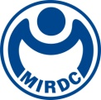
新聞資料NEWS LETTER
拓展全球離岸風電市場
金屬中心風能展跨海合作，擴大培訓能量版圖

為因應各國對再生能源需求不斷增加的趨勢，全球離岸風電市場持續壯大，帶動綠能產業新氣象，其中台灣離岸風電產業在近幾年快速成長，成為全球關注的焦點。112年3月8-10日於高雄展覽館盛大舉行全台唯一「亞洲國際風力發電展」，吸引來自15國超過120家參展商參與，同時透過展會舉辦跨海訓練合作的簽約儀式，奠定我國穩定邁向亞太產業領先首屈一指的地位。

由行政院核定、經濟部能源局指導的「海洋科技產業創新專區」，自110年委託金屬中心營運，已為70家廠商提供超過1,400人次符合國際認證標準之人才訓練，希望透過專業人才的培訓，協助國內廠商站穩台灣市場。為滿足國內離岸風電培訓日趨龐大的需求，海洋專區持續擴大訓練能量、精進品質，引領國際化的多元培訓服務進軍亞洲市場，於昨日(3/8)亞太風電展開幕典禮上，金屬中心與日本「長崎海事工業群落促進協會(NaMICPA)」簽署合作備忘錄MOU，將共同規劃離岸風電產業國際交流課程，讓來自日本各大學年輕學子，跨海學習台灣風電發展現況，在台灣完成各項訓練、取得各項國際證照，返回日本參與風電相關工作，促進兩國未來產業發展的密切合作。

金屬中心林仁益董事長表示，離岸風場開發今年進入「潛力場址」的施工高峰期及「區塊開發」的前期建置階段。根據國家未來離岸風電發展政策與目標，將迎來更大且離岸更遠的風場，有鑑於歐洲成熟的直升機風場運維服務，可提供快速載運物資零組件、風場運維、緊急救援、海事支援等專業項目，為提供國內產業從業人員更安全且更有效率的建置與運維作業，海洋專區人培中心逐步完善離岸風電海域作業相關國際取證訓練，來維持風場穩定營運與人員安全，今年再取得離岸石油行業訓練組織(OPITO)國際標準之直升機水下逃生訓練課程認證，對於遠岸風場的營運更多一個安全保障，最完整國際培訓課程也讓台灣在離岸風電人才培訓能量走在亞洲的先端，這次與NaMICPA的跨國合作，相信將帶來更多國際合作機會，大家共同為綠色能共盡一份心力，邁向2050淨零碳排的地球公民目標。
※更多新聞訊息，歡迎聯絡，金工中心海洋專區：行銷業務經理 王振昌 0919-828-632，scott.wang@mail.mirdc.org.tw；產學實習合作窗口 顏婉琳 ireneyen211@ mail.mirdc.org.tw
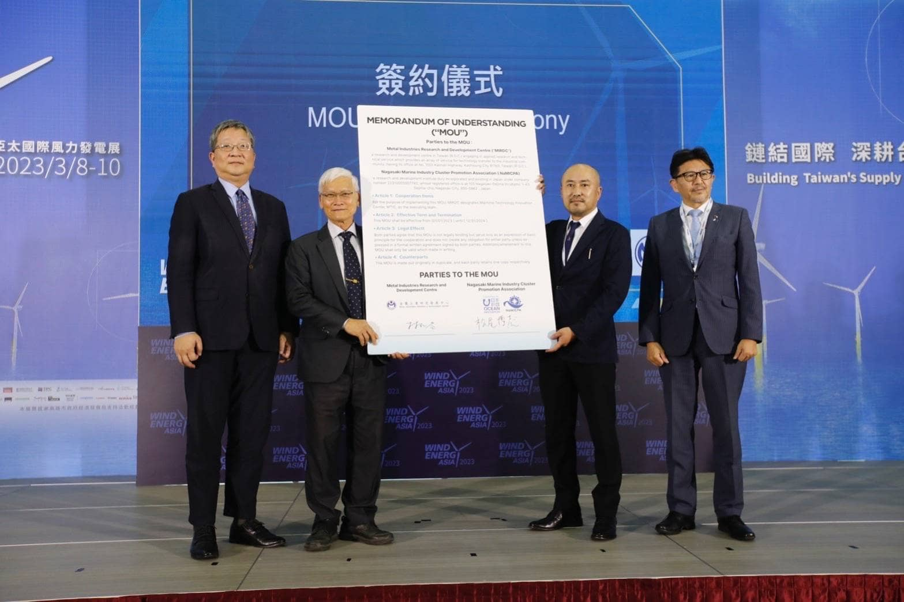

圖一、台(MIRDC)日(NaMICPA)MOU簽屬典禮(由左至右) 台方見證長官-能源局游振偉局長、金屬中心簽約代表-林仁益董事長、日本NaMICPA簽約代表-松尾博志、日方見證長官-日台交流協會高雄事務所-古田清史副所長

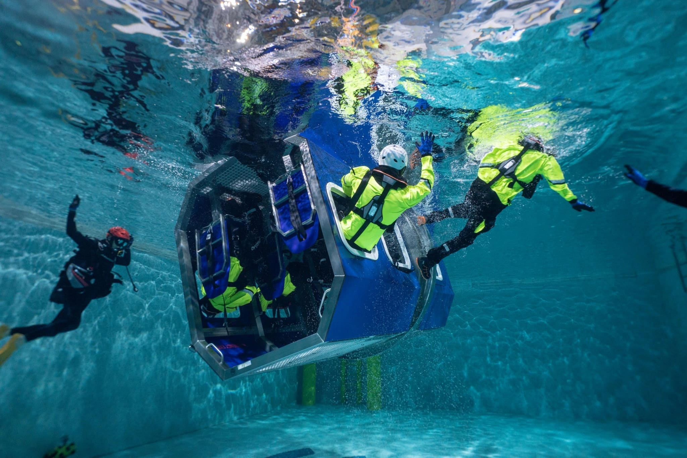

圖二、OPITO HUET直升機水下逃生訓練

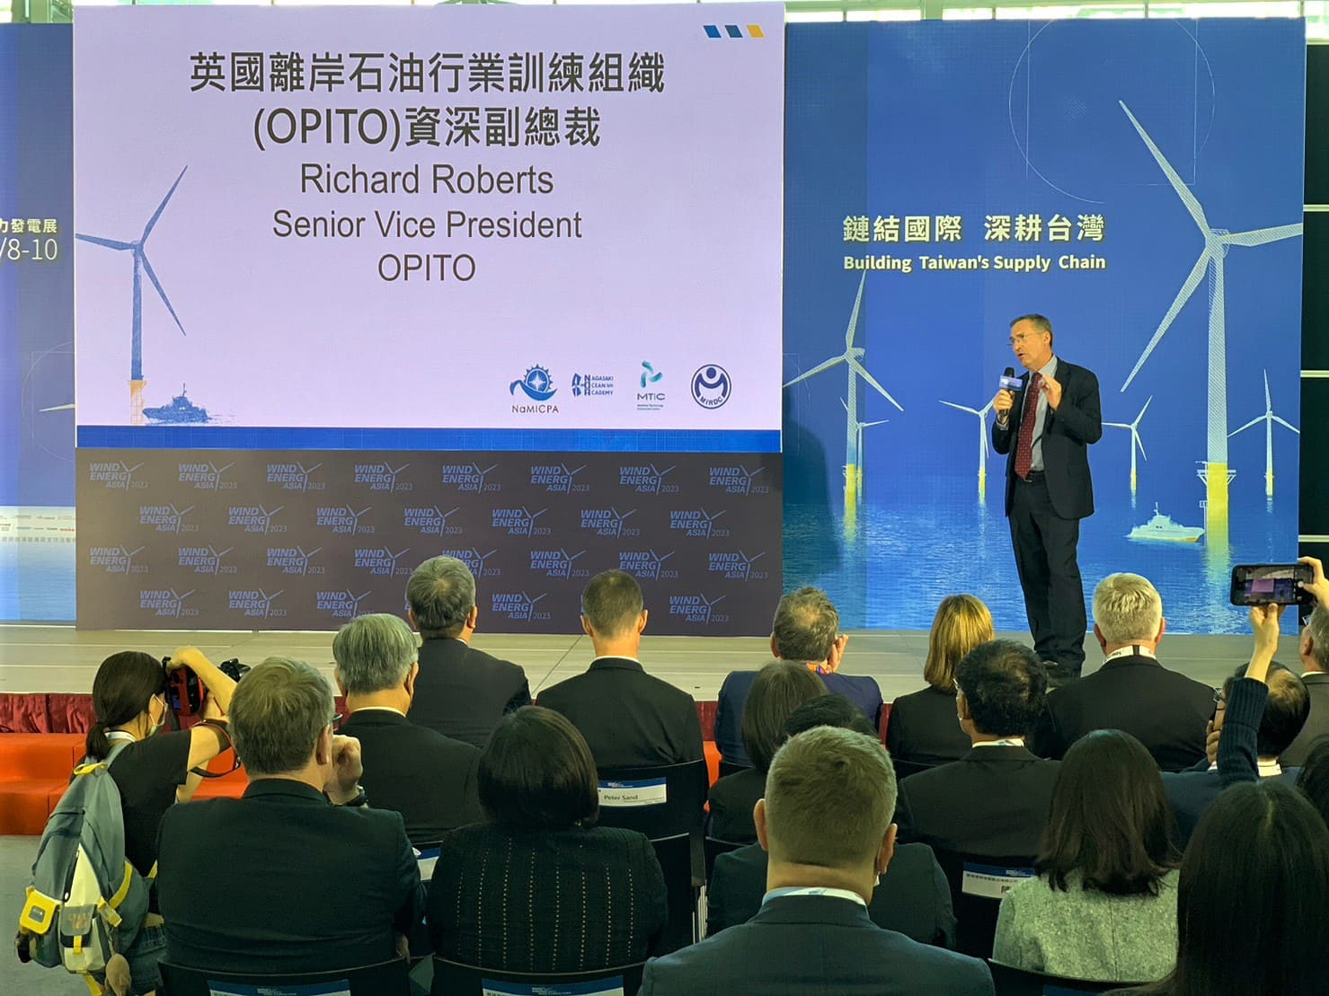

圖三、OPITO Senior Vice President, Mr. Richard Roberts

